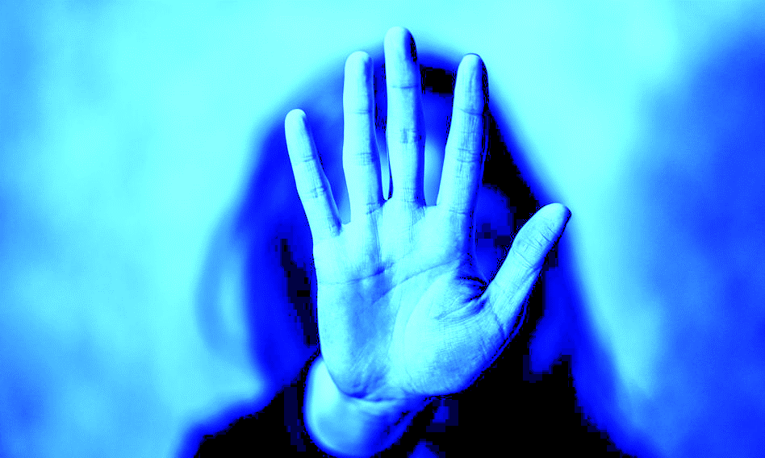

DOZNAJESZ PRZEMOCY DOMOWEJ?
CHCESZ WYJŚĆ Z TEGO PIEKŁA?

POTRZEBUJESZ POMOCY!

Powiatowe Centrum Pomocy Rodzinie
Tel. 29 645 53 98
Pytaj o pracownika socjalnego
Poradnia Rodzinna PCPR
tel. 29 644 17 56
Pytaj o psychologa, psychoterapeutę, prawnika, pedagoga

Przychodnia Leczenia Uzależnień
tel. 29 746 23 67
Pytaj o terapię dla osób uzależnionych,
współuzależnionych i terapię dla Dorosłych Dzieci Alkoholików

Lokalny Punkt Pomocy Pokrzywdzonym Przestępstwem
tel. 536 771 204
Pytaj o pomoc psychologiczną i prawną

Poradnia Psychologiczno-Pedagogiczna
tel. 29 745 34 76
jeżeli uczysz się w szkole w powiecie ostrowskim, pytaj o pomoc psychologiczną i pedagogiczną

Szpital w Ostrowi Mazowieckiej
Tel. 29 746 37 11
Pytaj o poradnię zdrowia psychicznego
a jeżeli się uczysz i nie skończyłeś/aś 21 lat, o Poradnię psychologiczną dla dzieci (Budynek E)

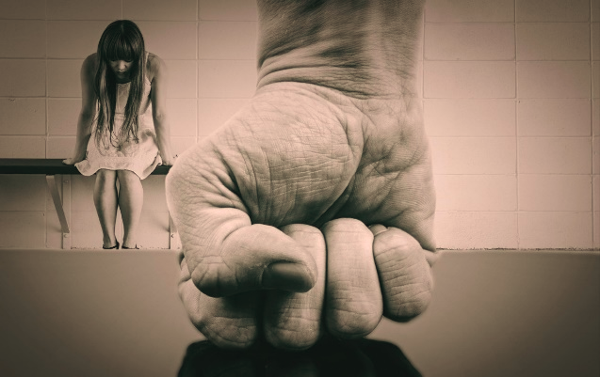

JESTEŚ OSOBĄ STOSUJĄCĄ
PRZEMOC DOMOWĄ?
NIE CHCESZ JUŻ WIĘCEJ KRZYWDZIĆ?
ZGŁOŚ SIĘ PO POMOC!

Powiatowe Centrum Pomocy Rodzinie
tel. 29 645 53 98
Pytaj o program korekcyjno-edukacyjny dla osób stosujących przemoc domową
Poradnia Rodzinna PCPR
tel. 29 644 17 56
Pytaj o psychologa i psychoterapeutę

Przychodnia Leczenia Uzależnień
tel. 29 746 23 67
Pytaj o terapię dla osób uzależnionych
i terapię dla Dorosłych Dzieci Alkoholików

Szpital w Ostrowi Mazowieckiej
tel. 29 746 37 11
Pytaj o poradnię zdrowia psychicznego

Ponadto w każdej gminie powiatu ostrowskiego funkcjonują gminne/miejskie ośrodki pomocy społecznej oraz zespoły interdyscyplinarne, które dysponują rzetelnymi informacjami o możliwościach działania.

NIE ZWLEKAJ
ZRÓB COŚ ZE SWOIM ŻYCIEM
PRZEMOC NISZCZY WSZYSTKO CO PIĘKNE
I WARTOŚCIOWE
DAJ SOBIE POMÓC!
